Máster en Data Science y Big Data. Univ. Sevilla, 2017.
DATA SCIENCE AND BUSINESS INTELLIGENCE.

Ejercicio con Pentaho.
Jerónimo Carranza Carranza

Introducción
El ejercicio se ha realizado con la herramienta Pentaho Data Integration (Kettle) en su versión 7.1, ejecutándose sobre OpenJDK 64-Bit Server VM 1.8.0_131, en una máquina con Linux Fedora 24 y 4 Gb Ram.
El ejercicio consiste en un tarea ETL que realiza la descarga de datos de un servicio web a intervalos regulares y los transforma y almacena en una base de datos.
El servicio web es uno de los ofrecidos por la empresa JCDecaux en su página web para 27 ciudades en las que opera los servicios de bicicletas compartidas. Concretamente se accede al servicio de datos en tiempo real, a través del cual, se puede obtener para una ciudad en concreto los datos de cada una de las estaciones de bicicletas compartidas, proporcionando:
- Datos estáticos:
  - number: número de la estación. Único para cada contrato.
  - contract_name: nombre del contrato (Seville, en nuestro caso)
  - name: nombre de la estación
  - address: dirección de la estación
  - position: posición de la estación en coordenadas geográficas WGS84
  - banking: indica si la estación tiene un terminal de pago
  - bonus: indica si se trata de una estación bonificada
- Datos dinámicos:
  - status: indica si la estación está CLOSED o OPEN
  - bike_stands: número de estacionamientos operativos en la estación
  - available_bike_stands: número de estacionamientos disponibles en la estación
  - available_bikes: número de bicicletas operativas y disponibles en la estación
  - last_update: timestamp que indica última actualización en milisegundos desde Epoch

El servicio de datos en tiempo real requiere registro previo y en las peticiones hay que incluir una APIKey válida. En concreto la petición es de la forma
GET https://api.jcdecaux.com/vls/v1/stations?contract={contract_name}&apiKey={apiKey}
y la respuesta (exitosa) en la forma
[station_json, station_json, ...]
El servicio se actualiza en origen cada segundo. En nuestro caso cursamos peticiones cada minuto y los datos se almacenan en una base de datos sqlite (stations.sqlite).
La base de datos de almacenamiento tiene dos tablas; seviesta almacena los datos estáticos, que ya están almacenados y no son objetivo de este ejercicio, y sevidata que almacena los datos dinámicos a intervalos de 5 minutos (para el ejercicio se ha incrementado la frecuencia a 1 minuto).

Implementación
Se implementa el ejercicio mediante una Tarea (stations.kjb) y una Transformación (JsonInput_sevidata.ktr). Los diagramas de los procesos, tarea y transformación, son los siguientes:

stations.kjb
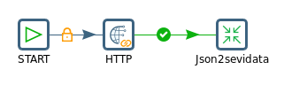
JsonInput_sevidata.ktr
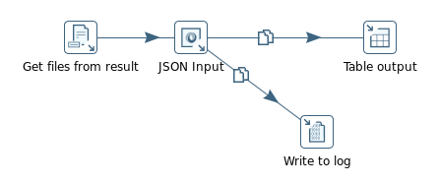
La tarea es una tarea repetitiva que se reinicia cada minuto, e incluye:
- La petición GET HTTP al servicio, cuyo resultado es el almacenamiento del fichero JSON de respuesta en la carpeta stations_tmp/ con un patrón de nombre único que incluye el timestamp de su creación.
- La llamada al proceso de Transformación Json2sevidata que se almacena en JsonInput_sevidata.ktr.
La transformación incluye:
- La recuperación de metadatos del último fichero incorporado a resultados.
- El tratamiento del referido fichero como entrada JSON.
- La salida de los datos de interés a tabla en BD SQLite y registro en el log.

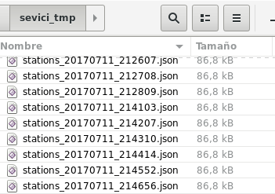
Resultados
Los resultados del proceso son:
- Colección de ficheros json descargados:
- Base de datos stations.sqlite con tabla sevidata actualizada:

